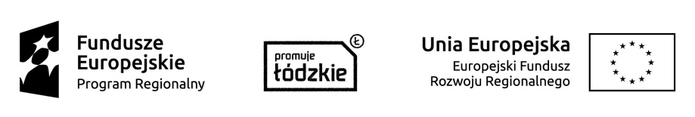
Załącznik nr 4

OŚWIADCZENIE O ZGODZIE NA PRZETWARZANIE DANYCH OSOBOWYCH

Ja, niżej podpisany (a) ………………………………………………………………………… wyrażam zgodę na przetwarzanie i przechowywanie moich danych osobowych w ramach projektu pn. „Informatyka w medycynie i zarządzaniu w Zespole Opieki Zdrowotnej w Łowiczu” nr RPLD.07.01.02-10-0011/19 współfinansowanego ze środków Unii Europejskiej w ramach Europejskiego Funduszu Rozwoju Regionalnego, realizowanego w ramach Regionalnego Programu Operacyjnego Województwa Łódzkiego na lata 2014-2020 (zgodnie z Rozporządzeniem Parlamentu Europejskiego i Rady (UE) 2016/679 z dnia 27 kwietnia 2016 r. w sprawie ochrony osób fizycznych w związku z przetwarzaniem danych osobowych i w sprawie swobodnego przepływu takich danych oraz uchylenia dyrektywy 95/46/WE (ogólne rozporządzenie o ochronie danych) (Dz. U. UE. L. z 2016 r. Nr 119, str. 1 z późn. zm.), Ustawą z dnia 10 maja 2018 r. o ochronie danych osobowych (Dz. U. poz. 1000 tj z dnia 30 sierpnia 2019 r. Dz.U. z 2019 poz.1781) i Wytycznymi w zakresie kwalifikowalności wydatków w ramach Europejskiego Funduszu Rozwoju Regionalnego, Europejskiego Funduszu Społecznego oraz Funduszu Spójności na lata 2014-2020).

………………………………… ……………………………………………
Miejscowość, data podpis osoby/osób uprawnionych
do reprezentowania Wykonawcy

